目录

2020.02.23 1

2023.05.12 2

一、修改了一个函数的位置 2

二、添加了几个文档 2

# 2020.02.23

1. 合并推导版本
2. 未合并推导版本
3. 引入蓝牙遥控版本（针对二开）

# 2023.05.12

## 一、修改了一个函数的位置

修改**GPIO_PinRemapConfig(GPIO_Remap_SWJ_JTAGDisable,ENABLE);**函数位置。

该函数原本嵌入在了OLED_Init()函数里面，就会导致一些同学在注释掉OLED函数并单独测试MPU6050时，测试不通过。

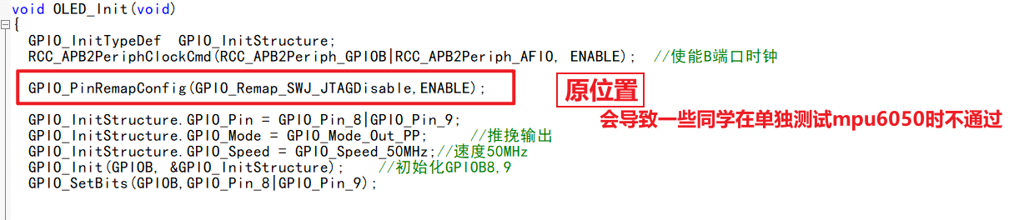

故将该函数从OLED_Init()函数内挪到外层（main函数的初始化的起始处），即可避免上述问题。

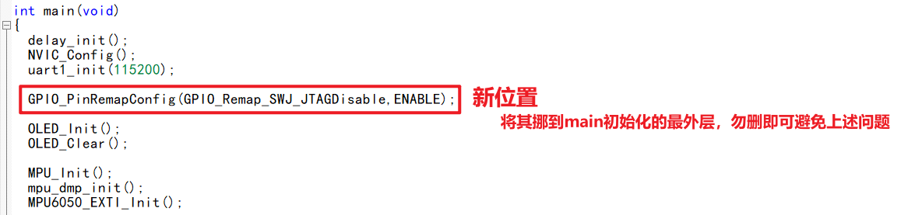

## 二、添加了几个文档

路径为：\平衡小车--葛凤佩(2023.05.12更新)\1. 平衡小车程序\4. 一些重要文档>

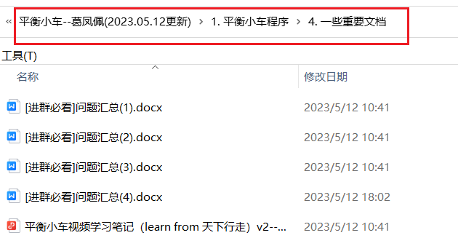

## 三、添加了适配大鱼电子最新控制板（B31）的程序



**资料会持续更新，具体可见QQ群文件或githee、github。**